15 самых увлекательных и занимательных видеоуроков рукоделия
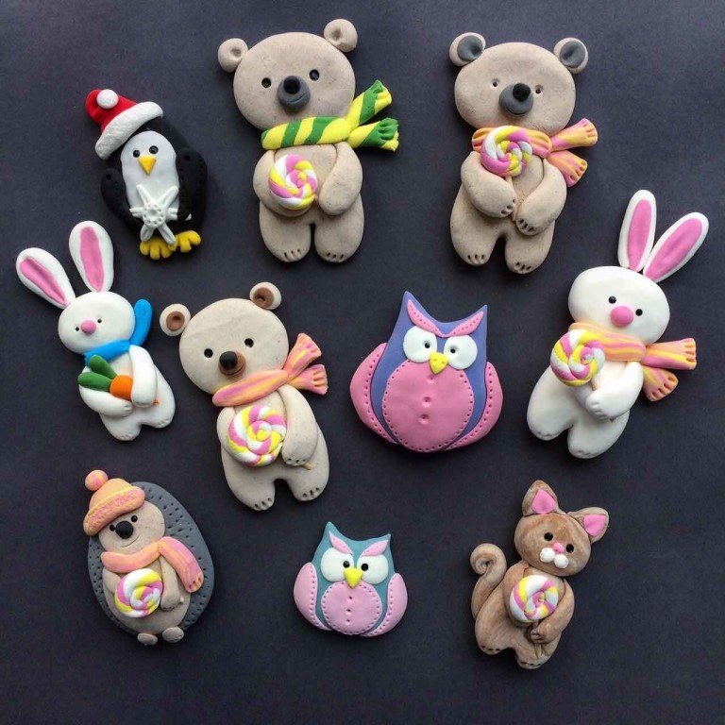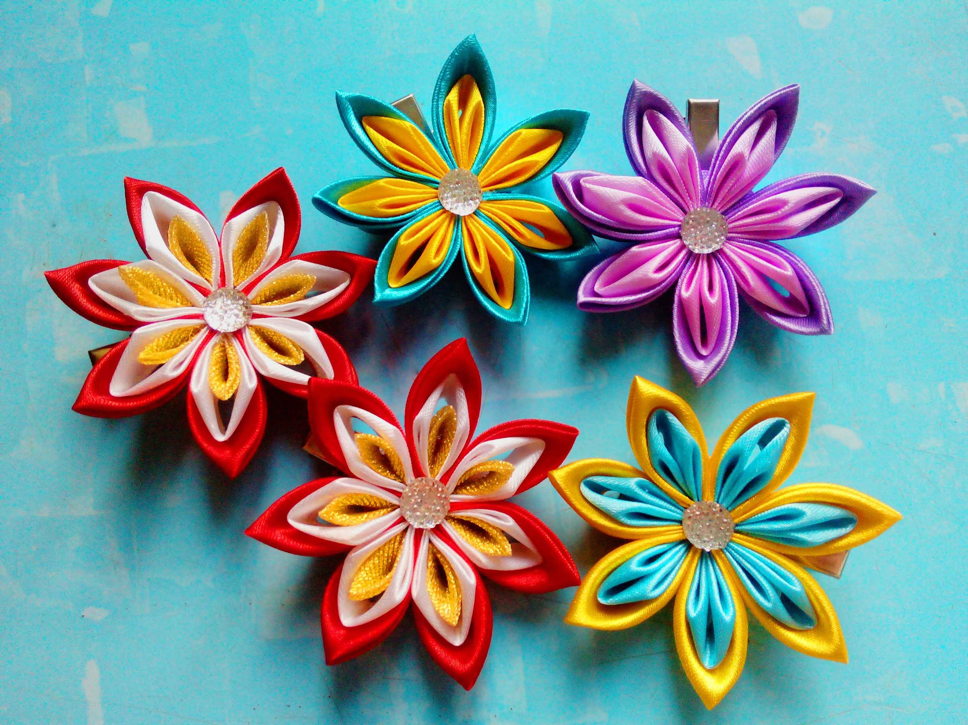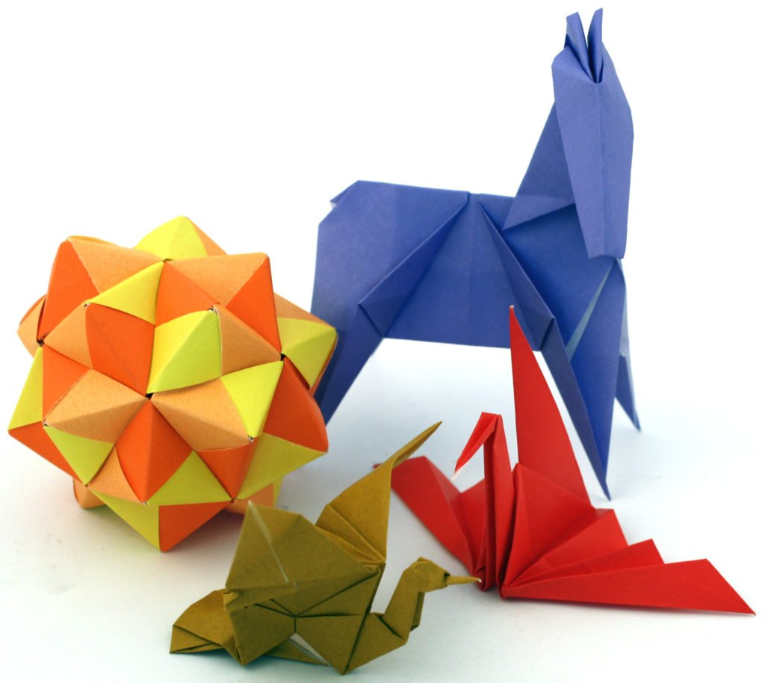
Старинные техники:
Уроки канзаши - делаем цветы из шелковых лент https://vse-kursy.com/read/555-iskusstvo-kanzashi-kak-delat-cvety-iz-shelkovyh-lent.html
Уроки мозаики - самостоятельно изучаем технику https://vse-kursy.com/read/796-uroki-dekorirovaniya-v-stile-mozaiki-obuchayuschie-video.html
Уроки лэмпворк - создаем украшения из стекла https://vse-kursy.com/read/565-ukrasheniya-iz-stekla-videouroki-po-tehnike-lempvork.html

Пирография - уроки выжигания по дереву https://vse-kursy.com/read/594-pirografiya-dlya-nachinayuschih.html
Уроки фурошики - как из платка сделать сумку или подарочную упаковку https://vse-kursy.com/read/893-uroki-furoshiki-online.html
Современные техники:
Уроки лепки из полимерной глины https://vse-kursy.com/read/673-uroki-lepki-iz-polimernoi-gliny-dlya-nachinayuschih.html

Уроки плетения из резинок https://vse-kursy.com/read/780-uroki-pleteniya-iz-rezinok-besplatnye-uroki-rukodeliya.html
Мыло своими руками https://vse-kursy.com/read/632-mylo-svoimi-rukami.html
Уроки скрапбукинга https://vse-kursy.com/read/273-uroki-skrapbukinga-onlain-besplatnye-video-dlya-nachinayuschih.html
Кремоварение https://vse-kursy.com/read/484-kremovarenie-rukovodstvo-po-izgotovleniyu-domashnei-kosmetiki.html
Поделки из бумаги:
Уроки оригами https://vse-kursy.com/read/410-onlain-uroki-origami.html
Уроки квиллинга https://vse-kursy.com/read/292-kvilling-dlya-nachinayuschih-besplatnye-video-uroki.html
Как состарить бумагу https://vse-kursy.com/read/523-kak-sostarit-bumagu-10-videourokov-diy.html
Как сделать розу из бумаги https://vse-kursy.com/read/624-kak-sdelat-rozu-iz-bumagi-svoimi-rukami.html
Мебель из картона своими руками https://vse-kursy.com/read/721-mebel-iz-kartona-svoimi-rukami-video-uroki-rukodeliya.html

